**FORM SATUAN KREDIT KEGIATAN MAHASISWA (SKKM)**

Saya yang bertandatangan di bawah ini :

|  |  |  |
| --- | --- | --- |
| Nama | : | Ratna Indah Safitri |
| NIM | : | 1931710102 |
| Jurusan | : | Teknologi Informasi |
| Program Studi | : | D3-Manajemen Informatika |
| Semester | : | 5 |
| Kelas | : |  |

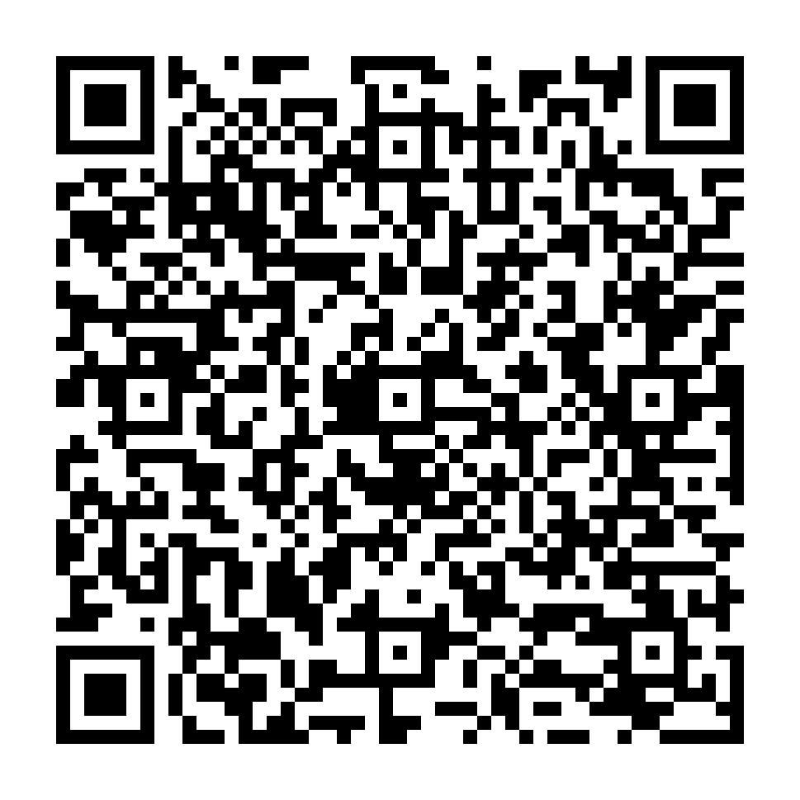



Telah mengikuti kegiatan di dalam maupun di luar kampus Politeknik Negeri Malang, sebagai berikut :

NONAMA KEGIATANJABATAN /PRESTASIANGKA KREDIT1Pendidikan LDK & PKBN-5.02Pra Study-2.03Mentoring POLINEMA-2.04Seminar Nasional 2020 - Explore The Development and Industries in Game WorldANGGOTA/PESERTA1.05Seminar Nasional 2021 - Cyber Security Strategy and Ethical Hacking to Ensure the Security of Information SystemsANGGOTA/PESERTA1.06Seminar Online - Problem Solving With DigitalANGGOTA/PESERTA1.07Webinar ETO 2020 - Inovasi Bisnis Dalam Mengatasi Kejenuhan di Masa PandemiANGGOTA/PESERTA1.08Seminar Peringatan Hari Anti Narkotika Internasional 2020ANGGOTA/PESERTA1.09Seminar Nasional Hari Aids Sedunia 2019ANGGOTA/PESERTA1.010Webinar Nasional 2021 - Renewable Energy from WasteANGGOTA/PESERTA1.011Kuliah Tamu - Meningkatkan Daya Saing POLINEMA Di Industri 4.0 Melalui Kegiatan PenelitianANGGOTA/PESERTA1.012Sosialisasi Program Mahasiswa Wirausaha 2021ANGGOTA/PESERTA1.013Webinar OCA Coaching Clinic How To Start the Start-UpANGGOTA/PESERTA1.014Webinar Be an English Professional in Tourism IndustryANGGOTA/PESERTA1.0JUMLAH ANGKA KREDIT20

**KARTU KENDALI SKKM**

1. **Mahasiswa-HMJ**

|  |  |
| --- | --- |
| **Mahasiswa** | **HMJ** |
| Tanggal:  Nama: Ratna Indah Safitri  NIM: 1931710102 | Tanggal:  Nama:  NIM: |

1. **HMJ-BEM**

|  |  |
| --- | --- |
| **HMJ** | **BEM** |
| Tanggal:  Nama:  NIM: | Tanggal:  Nama:  NIM: |

1. **BEM-HMJ**

|  |  |
| --- | --- |
| **BEM** | **HMJ** |
| Tanggal:  Nama:  NIM: | Tanggal:  Nama:  NIM: |